**Приложение к** программе **написанной в ходе практики в НПП «Мера», ExcelToGoogle.**

Оглавление

Общие сведения о программе 3

Инструкция по установке 5

Общие сведения о программе

Разработанная программа работает на python 3.8

В написанном коде используются следующие библиотеки сторонние:

1. gspread
2. datetime
3. re
4. os
5. google-api-python-client
6. oauth2client
7. numpy

А также библиотеки, написанные или доработанные командой разработчиков:

1. spreadsheetgoogle
2. exellib

Внешние подключаемые модули:

1. deptControl
2. columnRevise

Модуль deptControl отвечает за контроль, перенос и группировку из одной таблицы в 3 задолженностей по заказам с фильтром по фамилии работника. Группировка происходит в 3 таблицы (Просрочено, Подходящие, Выполненные). Одна из них «красная», т.е. срок задолженности либо сегодня, либо уже прошёл. Вторая – «желтая» с подходящим списком и датой по плану не более 14 дней с текущего момента по планируемую дату завершения. Наконец, 3 таблица с уже выполненными заказами – при поступлении даты в листах с «красными» задолженностями в поле фактическое выполнение строка переносится в таблицу «Выполненные».

Данный модуль реализует следующие функции:

1. deptControl – авторизует пользователя и понимает, какую таблицу мы будем сейчас редактировать.
2. dateTransform – преобразует дату из документа google в дату для последующей обработки в программе.
3. changeOfColor –меняет цвет незаполненной колонки фактической даты.
4. isItLate- проверяет давность даты
5. prohod – главный цикл обхода колонки в документе. В зависимости от соответствия дат в колонках «дата план» и «дата факт» вызывает функции выше.
6. complSheet – переносит выполненные задачи на отдельный лист.
7. redSheet– переносит невыполненные задачи на отдельный лист.
8. yellowSheet – переносит задачи, время выполнения которых подходит к концу, на отдельный лист.

Модуль columnRevise отвечает за перенос нужных значений в диапазоне под нужным столбцом (указывается имя столбца, например «Длина») в Гугл таблицу в столбец с тем же названием, причем с проверкой условий. На данный момент перенос происходит, если значение из excel больше, в случае, когда на этом месте в Гугл таблице нет значения, то в него записывается значения из excel документа, если оно есть. При наличии нескольких столбцов с одним названием в любой из таблиц, пользователю будет предложен выбор в какой / из какого столбца производить перенос.

Библиотека exellib внутри себя имеет класс Exellib, и его экземпляр вида “el”. Основные функции библиотеки:

1. redFile, на вход получает путь к excel файлу. Результат: данный файл готов к работе.
2. sheetID, на вход получает номер нужного листа. Результат: данный лист готов к работе.
3. getRows, возвращает максимальное количество строк в листе.
4. getColumns, возвращает максимальное количество колонок в листе.
5. getNumber, на вход получает координату ячейки, возвращает ее значение.
6. columnLetter, на вход получает численный номер столбца, возвращает его буквенный эквивалент.
7. getMerged, возвращает список с диапазонами всех объединённых ячеек.

Инструкция по установке

На данный момент необходимо наличие anaconda на компьютере пользователя. Установку можно произвести с официального сайта: <https://www.anaconda.com/>

Установка необходимых библиотек (при использовании сторонних окружений):

1. pip install numpy
2. pip install --upgrade google-api-python-client
3. pip install oauth2client
4. pip install xlwings
5. pip install gspread

Установка файла аутентификации:

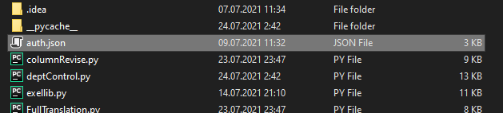



Файл auth.json переместить из коренной папки проекта в папку «Мои документы».

Подключение xlwings:

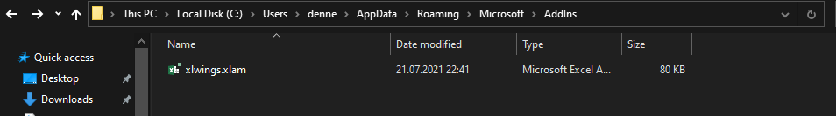

1. Файл xlwings.xlam переместить из коренной папки проекта в папку, находящуюся по следующему пути: C:\Users\*имя пользователя*\AppData\Roaming\Microsoft\AddIns

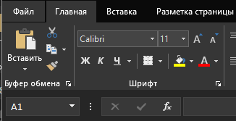

1. В самом Excel зайти во вкладку «Файл»

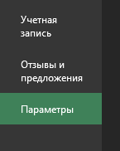

1. Далее выбираем пункт «Параметры»

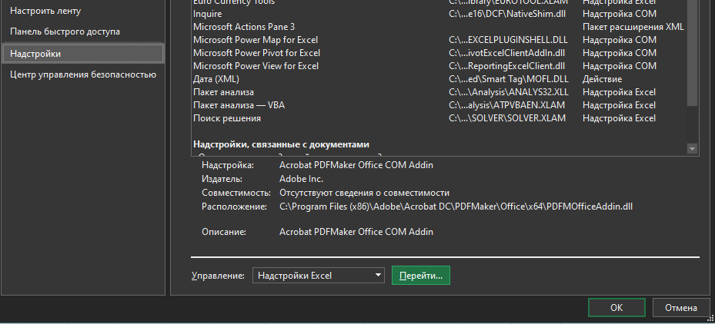

1. Переходим в пункт «Надстройки» и в пункте «Управление» выбираем «Надстройки Excel», кликаем «Перейти…»

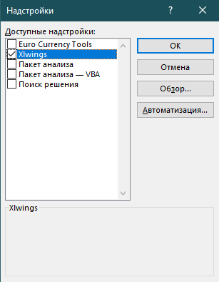

1. В открывшемся меню активируем пункт xlwings

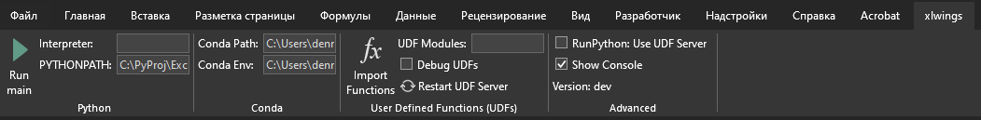

1. В меню плагина есть 3 основных пункта

6.1. PYTHONPATH – путь к папке с программой

6.2. Conda Path – путь к anaconda, по умолчанию: C:\Users\*имя пользователя*\anaconda3

6.3. Conda Env – путь к окружению anaconda, по умолчанию: C:\Users\*имя пользователя*\anaconda3

Далее для работы плагина нужно нажать на кнопу «Run main».